

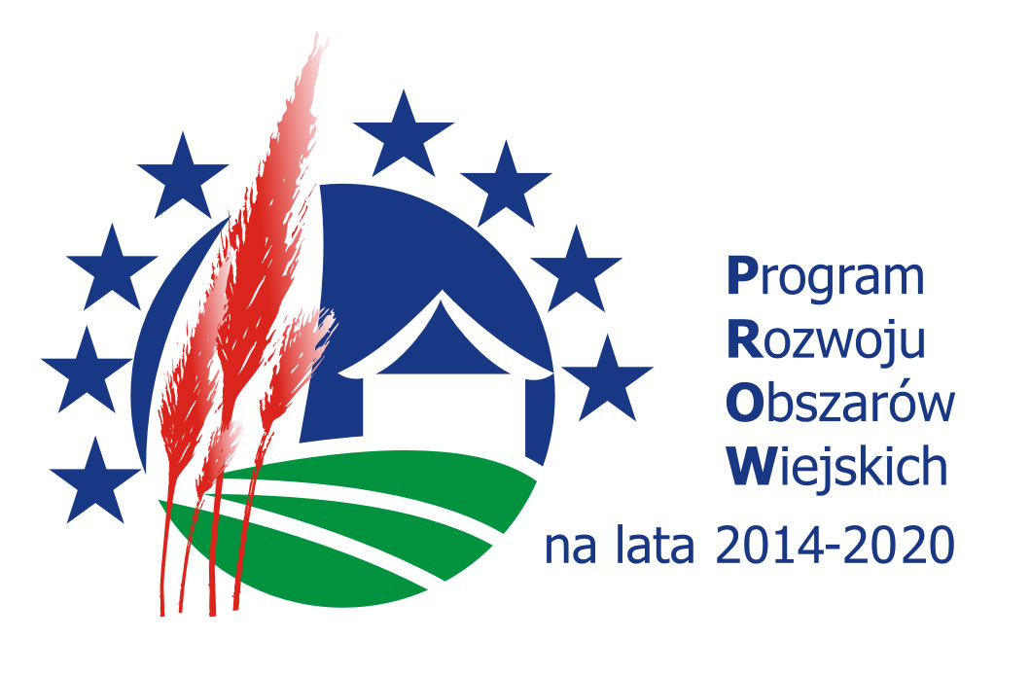


„Europejski Fundusz Rolny na rzecz Rozwoju Obszarów Wiejskich: Europa inwestująca w obszary wiejskie”
Instytucja Zarządzająca Programem Rozwoju Obszarów Wiejskich na lata 2014–2020 – Minister Rolnictwa i Rozwoju Wsi
Operacja wspófinansowana ze środków Unii Europejskiej w ramach Schematu II Pomocy Technicznej „Krajowa Sieć Obszarów Wiejskich” Programu Rozwoju Obszarów Wiejskich na lata 2014–2020

Targi Turystyki Weekendowej „Atrakcje Regionów”
17 – 19 maja 2019
Chorzów, Park Śląski- Pola Marsowe przy Stadionie Śląskim

PIĄTEK 17 maja 2019 14:00 – 18:00
14:00 - rozpoczęcie targów
15:00 - 18:00 – realizacja i nagranie „na żywo” programu TVP Katowice „Rączka Gotuje”
18:00 - zakończenie targów
SOBOTA 18 maja 2019 10:00 – 18:00
10:00 - rozpoczęcie targów
11:00 - prelekcja o. Tomasza Maniury lidera NINIWA team pt. "Wyprawa rowerowa - miniaturka życia"
12:00 - spotkanie autorskie w stylu Stand Up z Przemkiem Corso
13:00 - "Questy - Wyprawy Odkrywców - przeżyj przygodę!"
13:30 - występ Stowarzyszenia Polskich Flisaków Pienińskich
14:00 - spotkanie autorskie z pisarzem i prezenterem radiowym Markiem Szołtyskiem
15:00 - rozstrzygnięcie konkursu realizowanego przez Ministerstwo Rolnictwa i Rozwoju Wsi w ramach kampanii "Odpoczywaj na wsi"
15:30 - występ Stowarzyszenia Polskich Flisaków Pienińskich
16:00 - "Gran Canaria na cały rok - prezentacja Patronatu Turystyki Gran Canarii z konkursem wiedzowym"

„Europejski Fundusz Rolny na rzecz Rozwoju Obszarów Wiejskich: Europa inwestująca w obszary wiejskie”
Instytucja Zarządzająca Programem Rozwoju Obszarów Wiejskich na lata 2014–2020 – Minister Rolnictwa i Rozwoju Wsi
Operacja wspófinansowana ze środków Unii Europejskiej w ramach Schematu II Pomocy Technicznej „Krajowa Sieć Obszarów Wiejskich” Programu Rozwoju Obszarów Wiejskich na lata 2014–2020
18:00 - zakończenie targów
Na targach odbywać się będą również:
- warsztaty quillingu zwanego inaczej papieroplastyką
- warsztaty koronczarskie
NIEDZIELA 19 maja 2019 10:00 – 16:00
10:00 - rozpoczęcie targów
10:00 - V edycja konkursu kulinarnego „Bitwa Regionów” dla Kół Gospodyń Wiejskich. Organizatorem wydarzenia jest Krajowy Ośrodek Wsparcia Rolnictwa, a patronat nad konkursem objęło Ministerstwo Rolnictwa i Rozwoju Wsi. Celem przedsięwzięcia jest promowanie regionalnych potraw przygotowanych z polskich produktów.
13:00 - ogłoszenie wyników konkursu „Bitwa Regionów”
13:30 - spotkanie autorskie z pisarzem i prezenterem radiowym Markiem Szołtyskiem
14:00 - występ Stowarzyszenia Polskich Flisaków Pienińskich
15:00 - spotkanie autorskie w stylu Stand Up z Przemkiem Corso
16:00 - zakończenie targów
Na targach odbywać się będą również:
- warsztaty quillingu zwanego inaczej papieroplastyką
- warsztaty koronczarskie

*Podane godziny są orientacyjne. Organizator zastrzega sobie prawo zmian w programie.
WSTĘP BEZPŁATNY

